Rapidur® FE BigBag 1000 kg -
Sopro Bauchemie

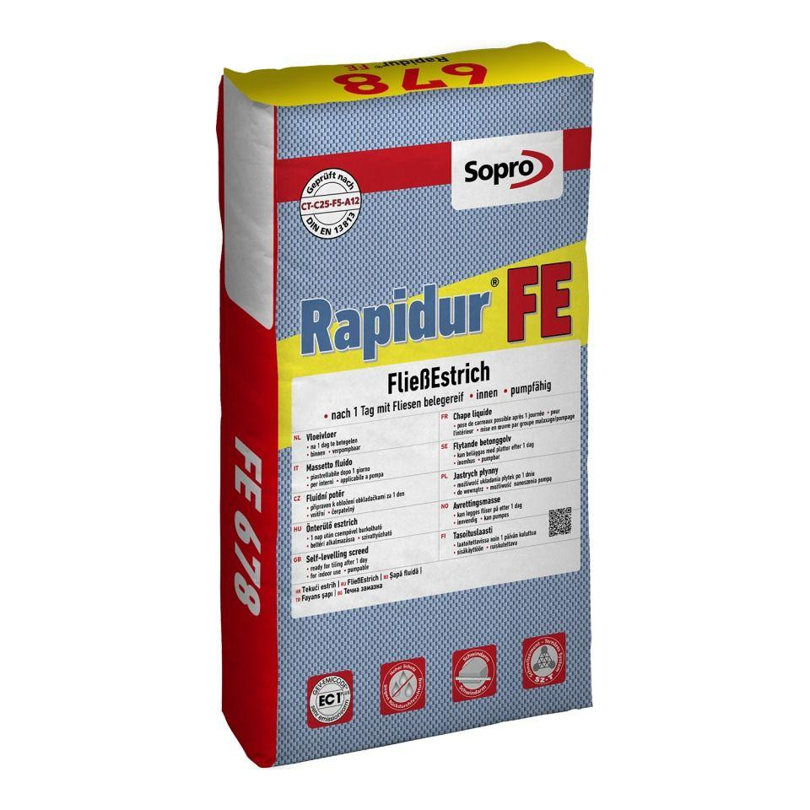Eigenschaften
GTIN:
4005734678996
HAN:
7767883
Anwendung Estrich
Fließestrich
Farbton
grau
Werkstoff
Zement
Biegezugfestigkeitsklasse Estrich
F5
Brandverhalten
A1fl
Druckfestigkeitsklasse Estrich
CT-C25
Verarbeitbarkeit
Maschinenverarbeitung (pumpfähig)
Verlegereife
nach 1 Tag
Verschleißwiderstandsklasse Estrich
A 12 - Abriebmenge 12 cm3/50 cm2
Begehbar nach (h)
3,00
Korngröße (mm)
0,00 - 4,00
Lagerfähigkeit in Monaten
6,00
Verarbeitungstemperatur (°C)
5,00 - 25,00
Verarbeitungszeit (min)
60,00 - 90,00
Anwendungsbereich
innen | Boden

